Zondag 5 februari 2023 – 5e zondag door het jaar A

Vorige week hebben we het eerste deel van de Bergrede gelezen. We hebben van Jezus geleerd, dat niet macht, rijkdom en bezit gelukkig maakt, maar dat de Liefde van God ons gelukkig maakt.

Vandaag, in het tweede deel van de Bergrede, horen we hoe belangrijk die Liefde van God voor ons is; Liefde geeft hoop, en hoop doet leven. Hadden wij die Liefde van God niet in ons, dan zou dat ons leven leeg, smakeloos en zinloos maken. We zouden te moe zijn, om iets voor een ander te doen; sterker nog: we zouden het lijden van onze naaste niet zien.
Luister maar naar het Evangelie van vandaag:

Navertelling Matteüs 5,13-16
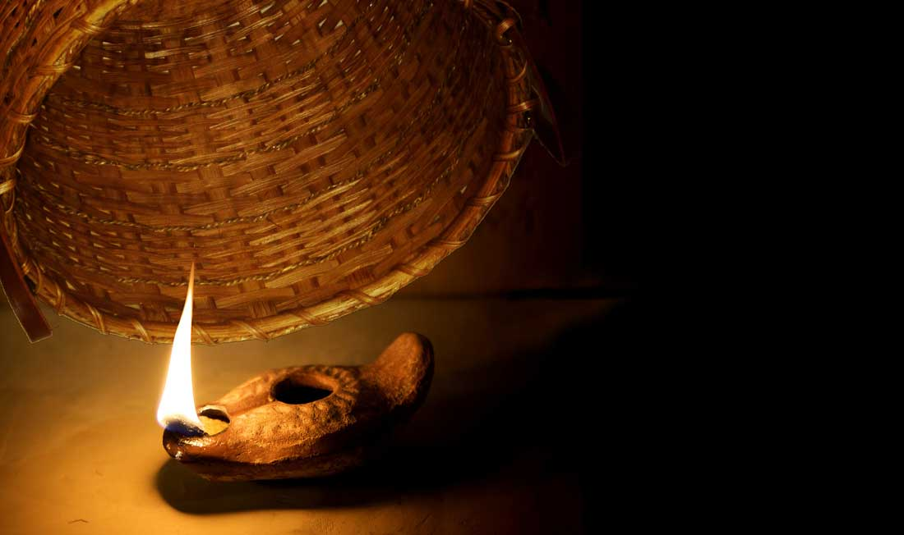
Zout en Licht
Jezus zei tegen zijn leerlingen: “Jullie zijn het zout van deze wereld”. De leerlingen keken elkaar verbaasd aan. Wat was dat nou voor vreemde uitspraak? Jezus ging verder: "Zout maakt dat eten lekkerder smaakt. En dat het veel langer goed blijft. Maar als zout niet meer zout smaakt, dan kan niemand er opnieuw zout van maken. Dan heb je er niets meer aan, en gooi je het weg.
Jullie zijn het goede in deze wereld, Ik noem jullie het licht in de wereld. Een toren die overal bovenuit steekt ziet iedereen, je kan hem niet verstoppen. En dat willen we natuurlijk ook niet, want een toren wil je zien.
Net zo als we geen lampje aanzetten om het vervolgens onder een berg kleren te verstoppen. Nee, je zorgt dat het lampje licht geeft zodat iedereen bij dat licht beter kan zien.
Zo moeten jullie een licht zijn en schijnen voor anderen. Dan kan iedereen zien dat jullie heel veel goede dingen doen. En Ik zal er zijn om jullie te helpen! Zo eer je God en maak je Hem en de mensen blij.”
Vandaag lezen we weer uit de Bergrede. In dit deel wordt veel over zout gesproken. Zout was in de tijd van Jezus zeer waardevol. Het was één van de beste manieren om je eten langer houdbaar te houden, om je eten meer smaak te geven, maar het werd ook gebruikt als ruilmiddel (lees: geld). In deze tijd was zout dus veel belangrijker en waardevoller dan dat zout nu is.
Voor licht geldt hetzelfde. Tegenwoordig is licht maken geen probleem meer maar vroeger was dat anders.
Een korenmaat was een grote ton, of bak waar koren in werden gemeten. Vaak moest een gezin het doen met één lamp. De vergelijking met licht en zout wil laten zien dat mensen waarde hebben en dat mensen die waarde ook moeten laten zien. Je moet zoveel mogelijk goede daden verrichten, laten zien waar je voor staat.
Goede daden: maar wat dan? Waar ben jij goed in op school? Misschien zou je iemand die daar moeite mee heeft kunnen helpen. Kijk goed om je heen als je buiten loopt; je zou naar iemand kunnen glimlachen die verdrietig kijkt. Thuis helpen met de vaat; tafel afruimen.
Of:

Ken je dat: dat je nergens zin in hebt, je verveelt, maar je te moe voelt om iets te doen ? Stel, dat je een vriend/vriendin belt om af te spreken, en dat blijkt dat die vriend/vriendin net in het ziekenhuis ligt met een gebroken been; wat denk je dat Jezus dan graag zou willen dat jij zou doen ? Wedden dat jij dat weet ! Op ziekenbezoek gaan natuurlijk, om hem of haar te troosten en op te vrolijken . Herken je het gevoel dat je dan krijgt; dat je je verheugt op het blij verraste gezicht van je vriend/vriendin; dat je daar ineens weer energie van krijgt ?
Misschien kom je dan zelfs op het idee om meer vrienden te gaan bellen om op ziekenbezoek te gaan, zodat er elke dag iemand komt ! En zo ben jij dan een lichtend voorbeeld voor de anderen. Alle goede dingen die je doet voor een ander, en dat hoeven echt geen grote dingen te zijn, zijn uit de Liefde van God in ons hart en vervullen ons met vreugde!

Gebed om je licht te laten schijnen
Goede God,
wilt U de kinderen en de grote mensen helpen,
die hun licht niet laten schijnen,
omdat ze liever niet gezien willen worden.
Iedereen heeft iets waar hij of zij goed in is!
Laten we iets van ons zelf laten zien
en onze talenten gebruiken,
en ze niet verstoppen,
en niet bang zijn om in het licht te staan.
Wilt U ons daarbij helpen?
Amen

https://youtu.be/2bi7U4WZLGM Liedje: Laat zo je licht maar schijnen

Laat zo je licht maar schijnen bij alles wat je doet, zodat de mensen zeggen: 'God is goed!'
Een vrolijk liedje om mee te zingen.
Elly en Rikkert en het kinderkoor Samen

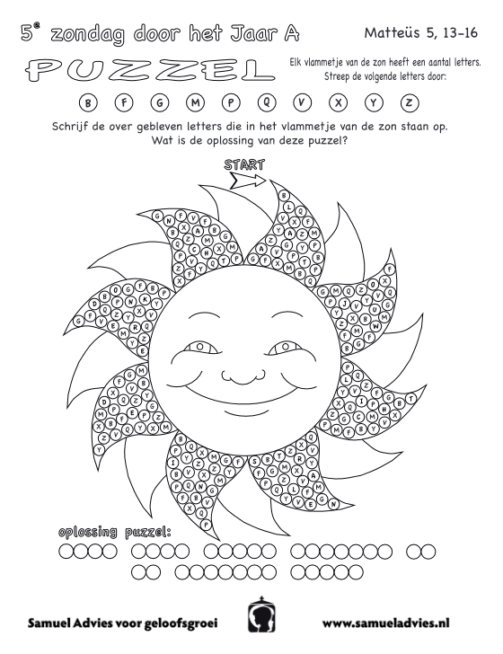

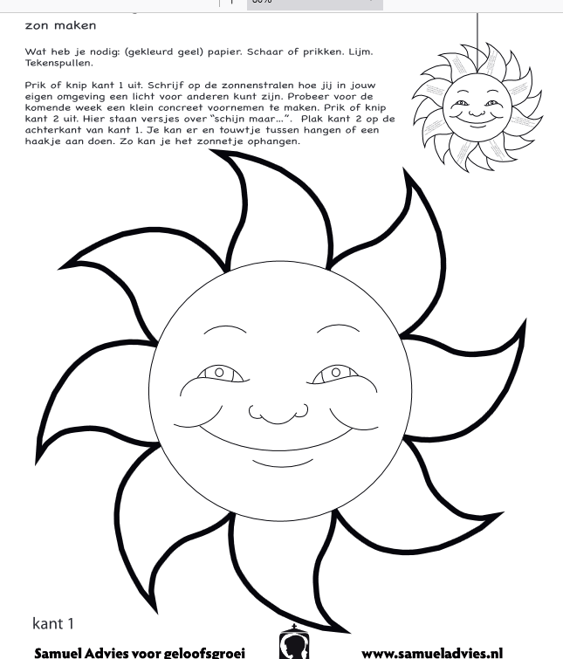
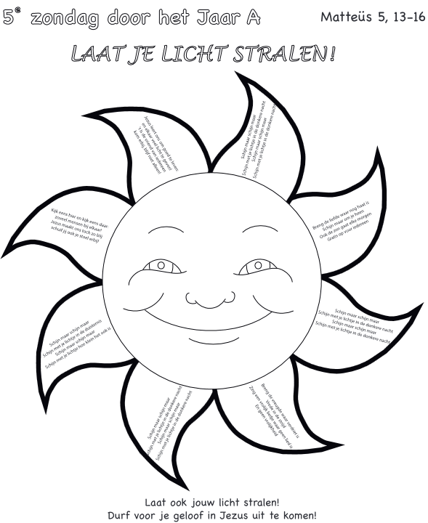
Fijne zondag ! Liefs, de kinderwoorddienst.

